台江任我行 二年 1 班 1號 姓名王柏元
任務一：請利用GOOGLE蒐集跟台江有關的介紹，並盡量與自己的家或學校做連結介紹 。
- 台江文化簡介
台江文化中心係全國首創融合「演藝廳、圖書館、社區大學」三合一的文化中心，也是全國第一個由下而上，聯合在地社區組織文化教育界人士以及社團、大廟領袖等公民參與發起的文化公共建設。 ... 圖書館將位於地下層，包含視聽區、書庫區、行政空間，為一少有之兼具綠色環境、教育推廣、與藝文展演之多功能文化中心。2019年9月17日

任務二：如果有一天你要當地陪，帶朋友遊台江，你可以考慮去哪些景點？請說明至少五點景點，請挑其中一個景點，你要怎麼跟朋友介紹該點的特色或文物？請輔以文字和照片說明。
- 可考慮去哪些景點？ 華光美學 台灣歷史博物館 五條港文化園區
神農街 安平樹屋
- 我選擇哪一景點介紹： 神農街

- 該景點的特色或文物說明
- 規小孫- 痞客邦
- 台南美食] 神農街必吃美食.等咧手工粉圓.Sams soft-serve冰淇淋：愛上 ...：

- 圖片 ：□手機拍攝；□網路截圖，出處
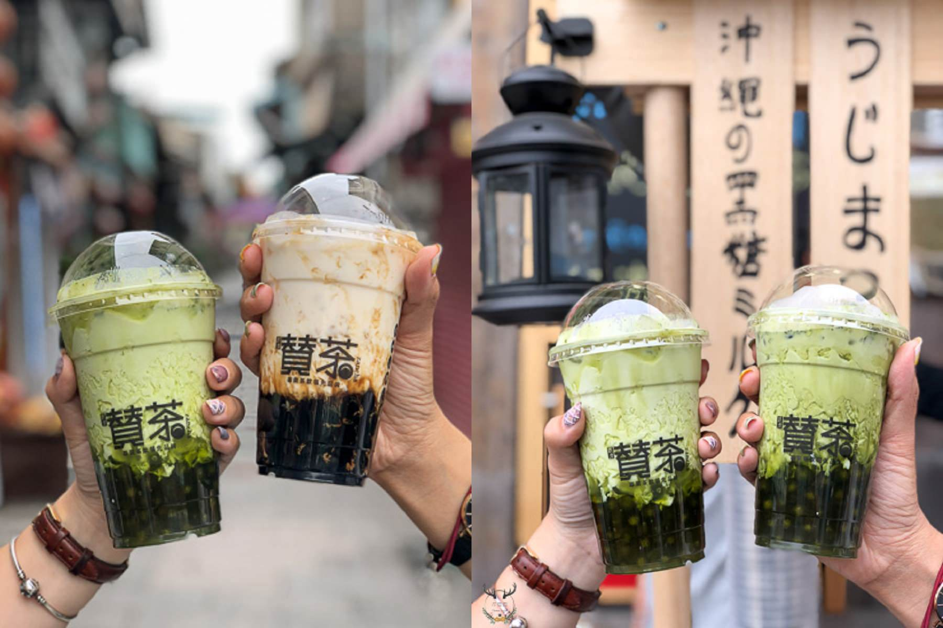

- 如果我要帶三個朋友一起進行台江一日遊的行程規劃，我會安排什麼樣的行程？考量主因為何？使用什麼交通工具？行程中美食或小吃介紹。預計花費多少錢？
（1）行程安排： 早上去神農街到中午直接吃當地美食,然後再去博物館,之後再去吃晚餐

（2）考量主因： 不會浪費時間

（3）交通工具： □腳踏車；□公車；□計程車；□家人開車；□步行；□其他
（4）行程中美食或小吃介紹： 黑糖波霸奶

（5）估計費用：2500元

- 我的省思：（從這活動我學到什麼？）
好玩

